研究生选课操作说明

目 录
第一章 通过研究生管理信息系统选课 1
一、登陆系统 1
二、选课 1
三、退选 2
四、改选（仅限已分配好班级的课程） 2
五、查看选课结果 2
第二章 通过研究生在线教学平台选课 2
一、登陆平台 2
二、选课 3
三、课程学习 3

第一章 通过研究生管理信息系统选课

一、登陆系统
研究生可以采用以下方式登陆研究生管理信息系统：
1.（推荐）通过信息门户登陆：研究生登陆校园信息门户后，在“业务系统”中点击“硕博管理”，可以直接进入系统，无需输入账号和密码；
2. 通过网址登陆：在浏览器中输入http://yjsxxgl.jsnu.edu.cn/pyxx/login.aspx，需要输入用户名和密码（账号信息另行公布）；
3. 通过研究生院网址链接登陆：在研究生院官网（http://yjsc.jsnu.edu.cn/）页面最下方，点击“研究生系统—学生”，可打开系统页面，需要输入用户名和密码。
系统用户名和密码信息另行公布。登陆系统后请先进行学期电子注册和密码修改，学期注册信息经学院研究生秘书审核后方可选课。如遇系统操作问题（含密码重置），请与本学院研究生秘书联系。

二、选课
选课时，点击“培养管理”——“学生网上选课”，界面会出现本学期学校开设的课程情况（如下图所示，仅学期注册审核通过后才能显示）。研究生已提交培养计划、且在培养计划内的课程，将显示在“培养计划内课程”一栏；研究生未提交培养计划、或不在研究生培养计划内的课程，将显示在“待选培养计划外课程”一栏。
研究生根据自身情况和导师建议，分别在“培养计划内课程”和“待选培养计划外课程”中，点击课程条最右侧“选课”，选择相应课程（提示：公共课的开课院系为“研究生院”，专业课的开课院系为相关学院）。
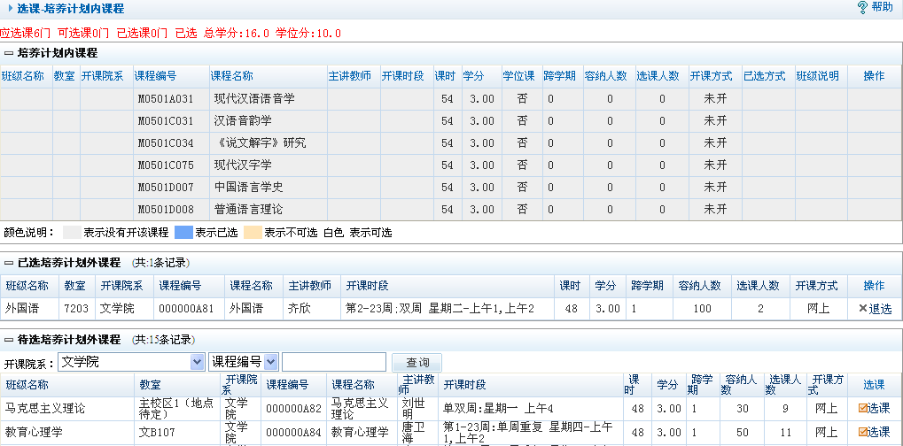

三、退选
选课期间可以随时在选课界面点击课程条最右侧“退选”，直接退选课程。

四、改选（仅限已分配好班级的课程）
因科研或实习任务冲突，无法按照研究生院已指定的班级上课，需要调整到课程其他班级的研究生，按照以下步骤操作：
1. 退选已分配的课程班级：点击“培养管理”——“课程退选申请”，退选课程；退选申请需经学院和研究生院审核通过后方可生效。
2. 增选意向课程班级：点击“培养管理”——“课程增选申请”，增选课程。增选申请需经学院和研究生院审核通过后方可生效。

五、查看选课结果
选课、退选、增选操作结束后，点击“培养管理”——“学生课表查询”查看个人选课结果。

第二章 通过研究生在线教学平台选课

一、登陆平台
研究生可以采用以下方式登陆研究生研究生在线教学平台：
1.（推荐）通过信息门户登陆：研究生登陆校园信息门户后，在“业务系统”中点击“更多”，在出现的页面中点击“硕博教学”，可以直接进入平台。首次登陆需要按照操作说明绑定身份，之后可通过“硕博教学”一键登陆平台；
2. 通过网址登陆：在浏览器中输入https://jsnuyjs.yuketang.cn。首次登陆需要使用微信关注“长江雨课堂”公众号后进行身份认证，之后需要用微信扫描网页上的二维码登陆；
3. 通过研究生院网址链接登陆：在研究生院官网（http://yjsc.jsnu.edu.cn/）页面最下方，点击“研究生在线教学平台”，可打开系统页面。首次登陆需要使用微信关注“长江雨课堂”公众号后进行身份认证，之后需要用微信扫描网页上的二维码登陆。

二、选课
研究生进入平台首页后，下拉到页面最下方“推荐课程”，点击课程信息进入到课程详情页。在页面右上角点击“加入学习”完成选课。

三、课程学习
研究生点击平台首页右上角“进入平台”，即可查看本学期上课情况。网络课程学习及考试全部在平台上完成。建议全部学习过程在电脑PC端完成。网页浏览器要求： Chrome，Firefox，以及基于以上浏览器核心的360，猎豹，QQ等浏览器。

注：网络课程每生限修1门，选错无需退课。学期末研究生院统一将成绩合格的课程信息导入研究生成绩单。研究生需在课程页面规定时间内完成学习和考试。
涉及平台使用问题，可联系学堂在线bsupport@xuetangx.com。关于课程知识相关问题，可在平台课程讨论区发布咨询。

